openGauss AI特性创新实践课



华为技术有限公司

# 关卡一、openGauss数据安装及基本操作

openGauss数据安装及基本操作, 作业提交任务如下：

任务一：数据库状态验证

1. 查询数据库状态成功截图

任务二：数据库服务进程验证

1. 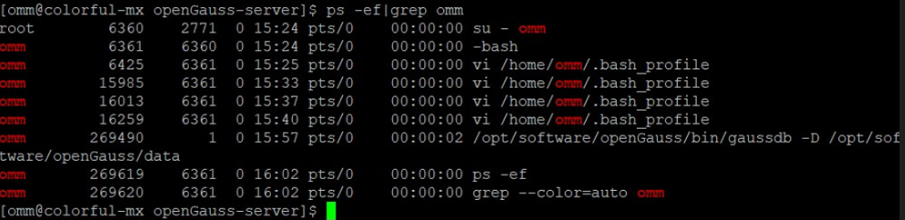查看数据库服务进程截图（包含数据库服务器的主机名）

实验思考题：为什么需要通过源码编译，安装数据库？

答：

1.满足不同的运行平台, Linux发型版本众多,但是每个版本采用的软件或者内核版本都不一样,而二进制包所依赖的环境不一定能够正常运行,所以大部分软件直接提供源码!

2.方便定制,满足不同的需求,很多时候我们所需要的软件都是可以定制的,我需要什么就安装什么,大多数二进制代码都是一键装全,所以自由度并不高!

3.方便运维、开发人员维护,源码是可以打包二进制的,但是对于这个软件的打包都会有一份代价不小的额外工作,包括维护,所以如果是源码的话,软件产商会直接维护,但是如果是二进制的话,一般都是Linux发行商提供

# 关卡二、openGauss数据导入及基本操作

任务一：数据初始化验证

1. 查询supplier表的行数，并将结果进行图：

select count(*) from supplier;;

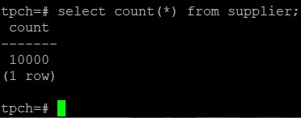

任务二：行存表与列存表执行效率对比

1. 2020年上半年litemall_orders行存表与litemall_orders_col列存表中的order_price的总和查询，并对比执行效率截图

select sum (order_price) from litemall_orders where add_date between '20200101' and '20200701';

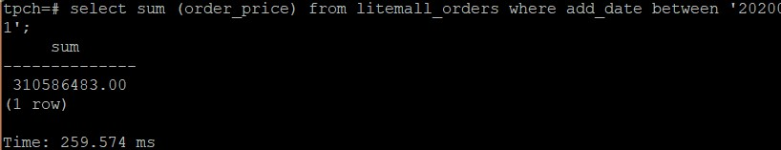

select sum (order_price) from litemall_orders_col where add_date between '20200101' and '20200701';

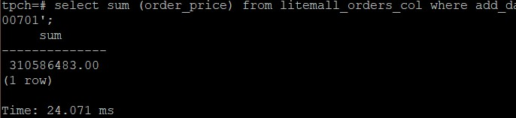

2. 2020年上半年litemall_orders行存表与litemall_orders_col列存表中的order_price的平均值查询，并对比执行效率截图

select avg (order_price) from litemall_orders where add_date between '20200101' and '20200701';

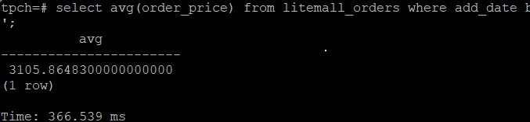

select avg (order_price) from litemall_orders_col where add_date between '20200101' and '20200701';

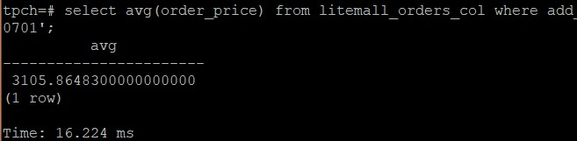

3. 查询litemall_orders行存表与litemall_orders_col列存表中order_id为6的order_price的值，并对比执行效率截图。

select order_price from litemall_orders where order_id=6;

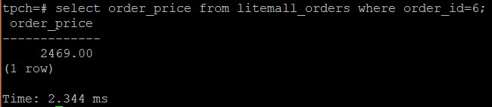

select order_price from litemall_orders_col where order_id=6;

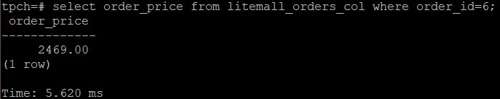

4. 将litemall_orders行存表与litemall_orders_col列存表中order_id为6的order_price修改为2468，并对比执行效率截图。

update litemall_orders set order_price=2468 where order_id=6;



update litemall_orders_col set order_price=2468 where order_id=6;



任务三：物化视图的使用

1. 创建物化视图所需要的表后，对表内容进行查询，对查询结果截图：

SELECT * FROM test_view;

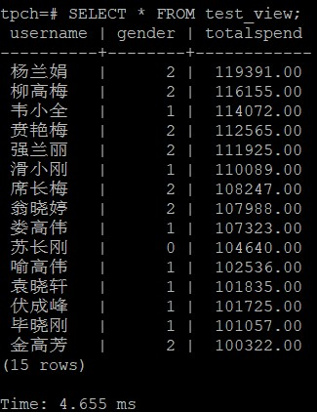

2. 使用物化视图统计人数，查询物化视图结果，将执行结果截图。

SELECT * FROM v_order;

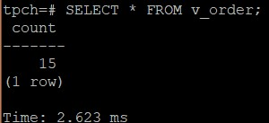

3. 对表进行操作后，刷新物化视图，查询物化视图结果，将执行结果截图。

SELECT * FROM v_order;

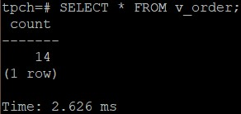

4. 创建增量物化视图，查询物化视图结果，将执行结果截图。

SELECT * FROM vi_order;

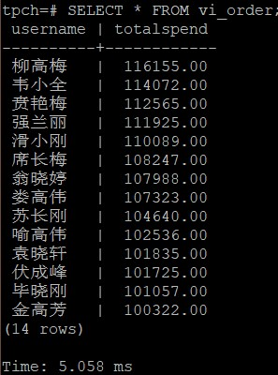

5. 对表进行操作后，刷新增量物化视图，查询物化视图结果，将执行结果截图。

SELECT * FROM vi_order;

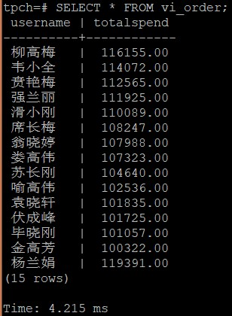

实践思考题1：行存表与列存表在执行相同的SQL语句时，为何执行的时间不同？在执行哪些类型SQL时，行存表效率更高？在执行哪些类型SQL时，列存表效率更高？

a．行式存储下表的数据都是放在一起的，但列式存储下都被分开保存。

b．行存储在执行写入操作时，消耗的时间比列存储少；

列存储在执行读取操作时，消耗的时间比行存储少。

实践思考题2：全量物化视图与增量物化视图有哪些差别？

答：

增量物化视图可以对物化视图增量刷新,需要用户手动执行语句完成对物化视图在一段时间内的增量数据刷新。

# 关卡三、openGauss的AI4DB特性应用

任务一：使用X-Tuner进行参数优化

1. 执行TPCH脚本，获得测试时间，将执行结果截图：

gsql -d tpch -p 5432 -r -f /opt/software/tpch-kit/dbgen/queries/queries.sql > /opt/software/tpch-kit/dbgen/queries/queries01.log

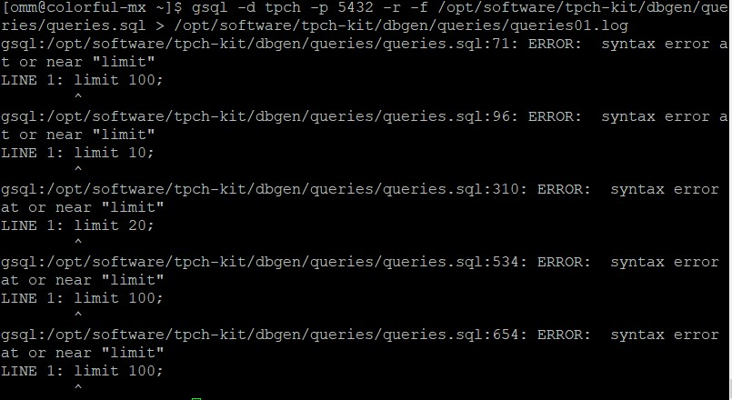

2. 使用root用户，执行X-Tuner进行参数建议优化，将执行结果截图

gs_xtuner recommend --db-name tpch --db-user omm --port 5432 --host 127.0.0.1 --host-user omm

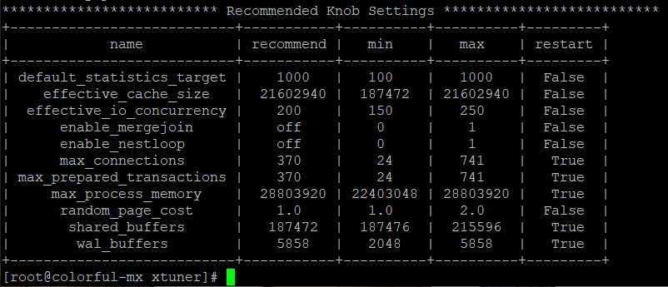

3.重启完成后，获取参数值：

cd /opt/software/openGauss/data

cat postgresql.conf|grep -E 'shared_buffers|max_connections|effective_cache_size|effective_io_concurrency|wal_buffers|random_page_cost|default_statistics_target'

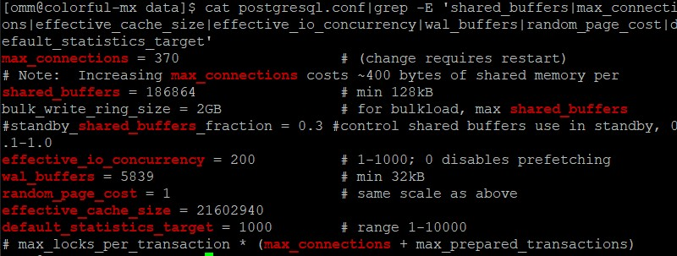

任务二：使用Index-advisor对select 查询语句进行优化，并通过对比执行计划，得到优化前后的不同。

1. 使用explain，对查询2020年3月订单表收入并进行排序的SQL加以分析，将结果截图。

EXPLAIN

SELECT ad.province AS province, SUM(o.actual_price) AS GMV

FROM litemall_orders o,

address_dimension ad,

date_dimension dd

WHERE o.address_key = ad.address_key

AND o.add_date = dd.date_key

AND dd.year = 2020

AND dd.month = 3

GROUP BY ad.province

ORDER BY SUM(o.actual_price) DESC;

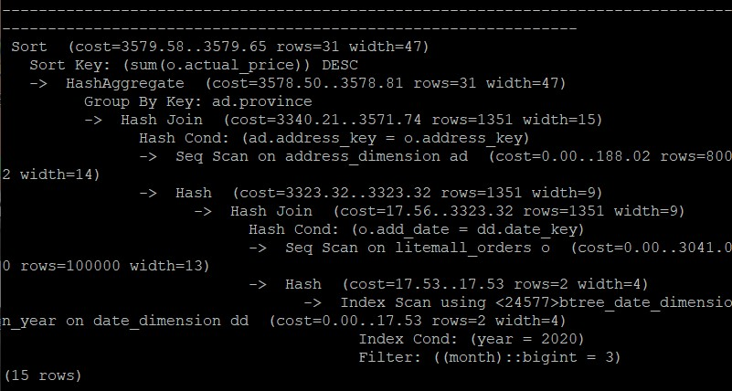

2. 使用索引推荐功能，对查询语句进行推荐，将执行结果截图。

select * from gs_index_advise('

SELECT ad.province AS province, SUM(o.actual_price) AS GMV

FROM litemall_orders o,

address_dimension ad,

date_dimension dd

WHERE o.address_key = ad.address_key

AND o.add_date = dd.date_key

AND dd.year = 2020

AND dd.month = 3

GROUP BY ad.province

ORDER BY SUM(o.actual_price) DESC');

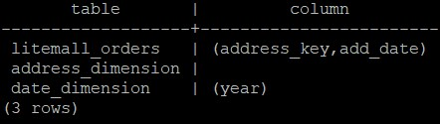

3. 查看创建的虚拟索引列，将执行结果截图。

select * from hypopg_display_index();

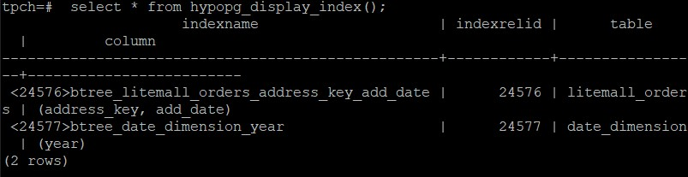

4. 获取索引虚拟列大小结果（单位为：字节），将执行结果截图。

select * from hypopg_estimate_size(16715);

select * from hypopg_estimate_size(16716);

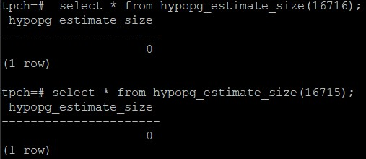

5.再次使用explain，对该SQL加以分析，将执行结果截图。

EXPLAIN

SELECT ad.province AS province, SUM(o.actual_price) AS GMV

FROM litemall_orders o,

address_dimension ad,

date_dimension dd

WHERE o.address_key = ad.address_key

AND o.add_date = dd.date_key

AND dd.year = 2020

AND dd.month = 3

GROUP BY ad.province

ORDER BY SUM(o.actual_price) DESC;

6. 删除某一个索引虚拟列，将执行结果截图。

select * from hypopg_drop_index(16715);

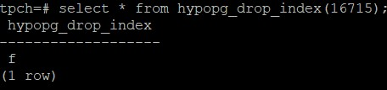

7. 删除某一个索引虚拟列，将执行结果截图。

select * from hypopg_reset_index();

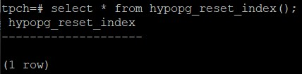

8. 查看索引虚拟列，将执行结果截图。

select * from hypopg_display_index();

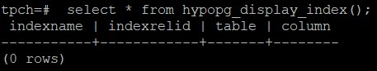

任务三：通过创建索引，对queries.sql中的SQL语句进行优化，并对比优化前后queries.sql执行的时间。

1. 重新执行queries.sql查询，将执行结果截图：

gsql -d tpch -p 5432 -r -f /opt/software/tpch-kit/dbgen/queries/queries.sql > /opt/software/tpch-kit/dbgen/queries/queries02.log

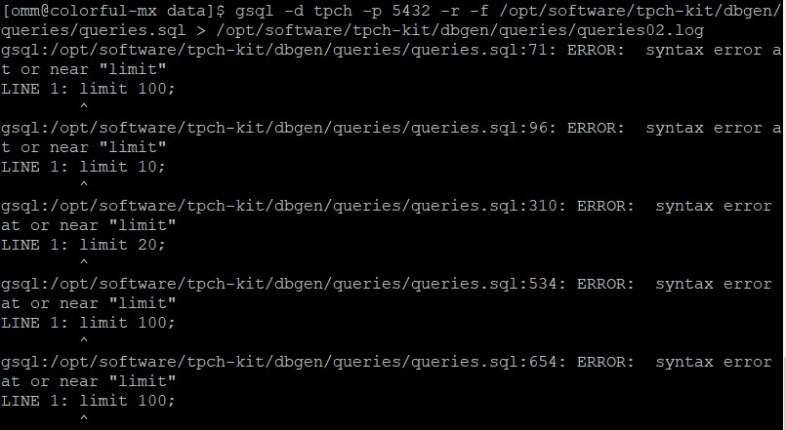

挑战一：进一步优化queries.sql中的查询语句，使得前后执行时间出现倍数级的提升。

1. 重新执行queries.sql查询，将执行结果截图：

gsql -d tpch -p 5432 -r -f /opt/software/tpch-kit/dbgen/queries/queries.sql > /opt/software/tpch-kit/dbgen/queries/queries03.log

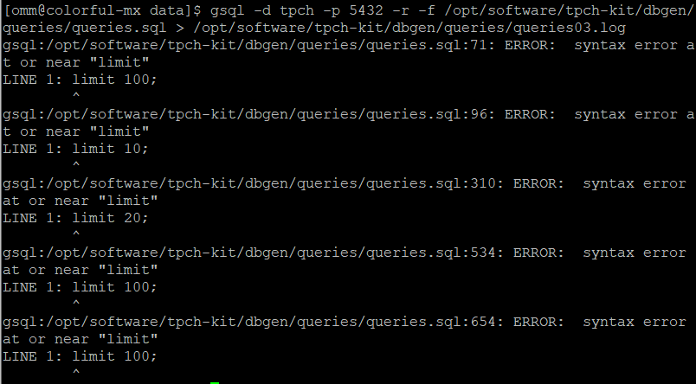

实践思考题1：根据X-Tuner给出的参数优化，在哪些参数上进行了优化，为何要对这些参数进行优化？

a．X-Tuner同时支持离线参数调优和在线参数调优

b. 为了提高数据库在线上运行时的抗压能力以及提高数据库的运行速度

实践思考题2：索引的使用，对于执行SQL有什么好处？除了使用索引和参数外，还有哪些方面可以对数据库进行优化？

1. 使用索引可以使数据库在执行ＳＱＬ语句中对数据的处理更快
2. 可利用事务、外键和优化查询语句。

# 关卡四、openGauss的DB4AI特性应用

任务一：在gs_model_warehouse系统表中查看训练后的模型信息，将执行结果截图：

postgres=# SELECT * FROM gs_model_warehouse WHERE modelname = 'house_binary_classifier';

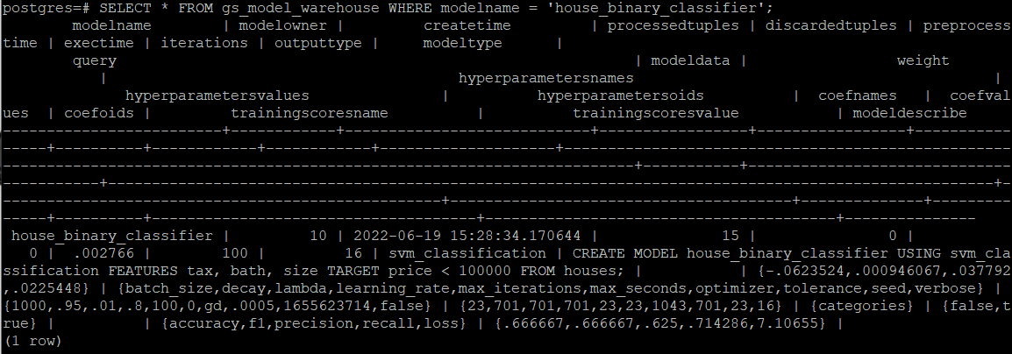

任务二：观察新模型的信息，将执行结果截图。

postgres=# SELECT * FROM gs_model_warehouse WHERE modelname = 'house_binary_classifier';

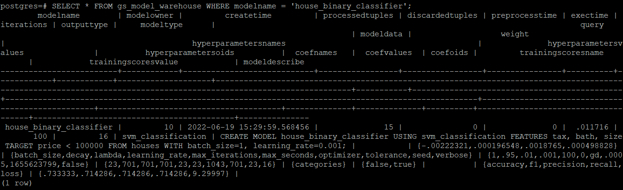

任务三：利用训练好的逻辑回归模型预测数据，并与SVM算法进行比较，将执行结果截图。

postgres=# SELECT tax, bath, size, price, price < 100000 AS price_actual, PREDICT BY house_binary_classifier (FEATURES tax, bath, size) AS price_svm_pred, PREDICT BY house_logistic_classifier (FEATURES tax, bath, size) AS price_logistic_pred FROM houses;

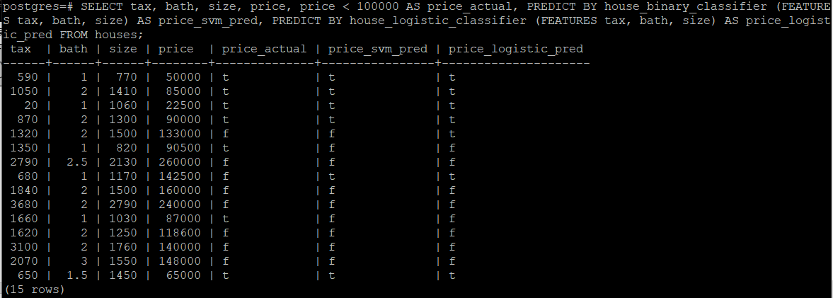

实践思考题1：分类模型与回归模型有何不同？

分类和回归的区别在于输出变量的类型。

定量输出称为回归，或者说是连续变量预测；  
定性输出称为分类，或者说是离散变量预测。

实践思考题2：什么是SVM算法？

　它是一种二分类模型，它将实例的特征向量映射为空间中的一些点，SVM 的目的就是想要画出一条线，以 “最好地” 区分这两类点，以至如果以后有了新的点，这条线也能做出很好的分类。

实践思考题3：分类问题有哪些评价指标，请分别说明他们的含义？

分类问题的评价指标为正确率、错误率、灵敏度、特效度、精度和召回率

ａ．正确率就是被分对的样本数除以所有的样本数

ｂ．错误率则与正确率相反，描述被分类器错分的比例

ｃ．灵敏度表示的是所有正例中被分对的比例

ｄ．特效度表示的是所有负例中被分对的比例

ｅ．精度是精确性的度量，表示被分为正例的示例中实际为正例的比例

ｆ．召回率是覆盖面的度量，度量有多个正例被分为正例

实践思考题4：回归问题有哪些评价指标，请分别说明他们的含义？

回归问题的评价指标为均方误差、均方根误差、平均绝对误差、平均绝对百分比误差和决定系数

ａ．均方误差反映估计量与被估计量之间差异程度的一种度量

ｂ．均方根误差是均方误差开根后的结果

ｃ．平均绝对误差当预测值与真实值完全吻合时等于0，即完美模型；误差越大，该值越大

ｄ．平均绝对百分比误差的值越小，说明预测模型拥有更好的精确度

ｅ．决定系数的值越大，表示模型拟合效果越好